Overblik over aftaler i forbindelse med A. P. Møller projektet databaseret ledelse i matematik

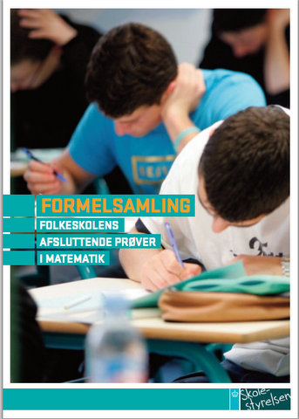
1. forløb Algebra, ræsonnement, problembehandling og modellering
Kursus mandag, tirsdag og onsdag d. 7-9/8 kl. 8.00-15.00

v/ Chefkonsulent Klaus Fink fra Matematiklærerforeningen

Deltagere:
Ni udskolingslærere fra Antvorskov Skole
I alt ca. 14 deltagere

Materialer:

Formelsamlingen; https://ucl.dk/wp-content/uploads/2012/02/formelsamling_matematik.pdf

Kursusbeskrivelse
Med udgangspunkt i folkeskolens prøver med hjælpemidler (FP9) arbejder vi med et forløb for tal og algebra for alle tre årgange; syvende, ottende og niende klasse.

Undervisningsforløb
Lærerne planlægger i årgangsteams et undervisningsforløb af 3 ugers varighed som afvikles inden onsdag d. 30/8 hvor fagudvalgene evaluerer. Hver årgangsteam skrive et referat inklusiv svar på spørgsmålene;
- Hvad har I som matematiklærere/ børnehaveklasseledere fået blik for omkring arbejdet med Tal og Algebra, Ræsonnement, Problembehandling og modellering, som I ikke tidligere havde?
- Hvad vil I tage med jer fra forløbet og til andre forløb og områder af danskfaget?
- Hvad vil I i særlig grad fremhæve i jeres forløb, som noget I ville gøre igen?
- Hvis jeres forløb skal bruges af andre – hvad skal de så gøre anderledes?

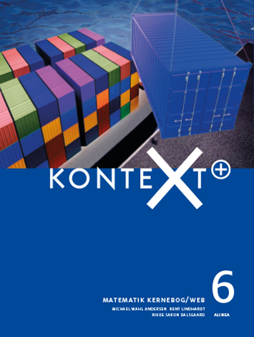
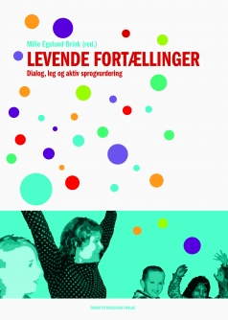
1. forløb Algebra, ræsonnement, problembehandling og modellering
Kursus tirsdag d. 8/8 kl. 8.00-15.00

v/ Susanne Schulian Chefredaktør og Birgitte Lindhardt lærer fra forlaget Alinea.

Deltagere:
17 indskolings- og mellemtrinslærere fra Antvorskov Skole og Hashøjskolen.

Materialer:

Kontext+ http://www.kontextplus.dk/books/kontext_6/content.php?chapter=&login=1

Kursusbeskrivelse
En gennemgang af materialet Kontext+ med fokus på undervisningen.

Undervisningsforløb
Lærerne planlægger i årgangsteams et undervisningsforløb af 3 ugers varighed som afvikles inden onsdag d. 30/8 hvor fagudvalgene evaluerer. Hver årgangsteam skrive et referat inklusiv svar på spørgsmålene;
- Hvad har I som matematiklærere/ børnehaveklasseledere fået blik for omkring arbejdet med Tal og Algebra, Ræsonnement, Problembehandling og modellering, som I ikke tidligere havde?
- Hvad vil I tage med jer fra forløbet og til andre forløb og områder af danskfaget?
- Hvad vil I i særlig grad fremhæve i jeres forløb, som noget I ville gøre igen?
- Hvis jeres forløb skal bruges af andre – hvad skal de så gøre anderledes?

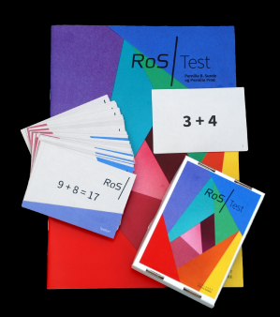
2. forløb Algebra, ræsonnement, problembehandling og modellering
Kursus onsdag d. 30/8 kl. 13.45-15.45

v/ Mette Spodsberg

Deltagere:
Lærere for 0.-2. årgang fra Antvorskov Skole, Hashøjskolen og Flakkebjerg Skole

Kursusbeskrivelse
Med udgangspunkt i tælle- og regnestrategier arbejder vi med testen RoS frem mod 3. forløb hvor Pernille Pind, forfatter kommer.
https://www.youtube.com/watch?v=-Pq3tj6oFxY

Undervisningsforløb
Lærerne planlægger i årgangsteams et undervisningsforløb af fem ugers varighed som afvikles inden onsdag d. 29/11 hvor fagudvalgene evaluerer.

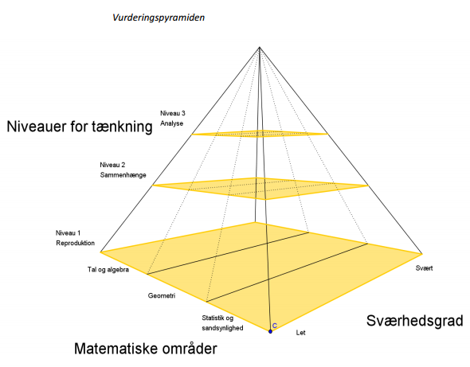
2. forløb Algebra, ræsonnement, problembehandling og modellering
Kursus onsdag d. 6/9 kl. 14.30-17.30

v/ Lene Odefey (Mette Spodsberg)

Deltagere:
Lærere for 3.-9. årgang fra Antvorskov Skole, Hashøjskolen og Flakkebjerg Skole

Kursusbeskrivelse
Med udgangspunkt i matematiske færdigheder og folkeskolens prøve uden hjælpemidler arbejdes med børnenes forståelse.

Undervisningsforløb
Lærerne planlægger i årgangsteams et undervisningsforløb af fem ugers varighed som afvikles inden onsdag d. 29/11 hvor fagudvalgene evaluerer.

3. forløb Algebra, ræsonnement, problembehandling og modellering
Kursus onsdag d. 13/12 kl. 14.30-17.30

v/ Pernille Pind, forfatter

Deltagere:
Lærere for 0.-6. årgang fra Antvorskov Skole, Hashøjskolen og Flakkebjerg Skole

Kursusbeskrivelse
Med udgangspunkt i de test lærerne har taget i 2. forløb arbejder vi videre med baggrunden for strategier i matematik.
http://matnet.dk/pernille-pind/

Undervisningsforløb
Lærerne planlægger i årgangsteams et undervisningsforløb af fem ugers varighed som afvikles inden onsdag d. 29/11 hvor fagudvalgene evaluerer.

